东华大学2023年表演（服装表演）专业网上复试
考前准备及在线录制视频流程示例

一．考前准备及注意事项
1．仔细阅读有关要求及观看示范视频。
2．按要求准备服装、高跟鞋（防水台前不超过1CM、后不超过8CM），考试时不得化妆，要求素颜加高马尾（露出额头）。
注意录制视频时背景不能为黑色，要求光线明亮，能清楚看清考生面部。
3．建议拍摄设备及拍摄要求。
（1）为保证视频作品能够正常提交，需要准备两部智能手机，并根据考试环境自备支架。
网上复试为在线实时拍摄，请保证拍摄时的网络畅通和设备的电量充足，建议连接优质Wi-Fi网络，关闭移动设备通话、录屏、外放音乐、闹钟等可能导致录制失败的应用程序。
（2）最好固定机位录制，摄像头置于合理距离和高度,同一文件视频不间断录制。录制过程中不可移动机位或变焦。考生从正面拍摄，录制画面须确保考生面部清晰可见，视频必须由本人考试，考生开始时请脸部面向镜头停留3秒。
（3）视频图像、音响连贯清楚，声像同步。严禁使用任何美化修图软件及美颜灯等美颜工具进行拍摄，如若发现，直接取消考试资格。
（4）视频中不得有显示考生个人信息的字幕，考生不得自报姓名。
4．考生网上复试前需进行考试承诺，承诺后即为同意遵守我校关于网上复试的规定。考生对考试内容的真实性负责，不得以各种形式造假、作弊，所递交考试文件会经过严格审核，如发现内容不实，东华大学有权取消考生考试及录取资格。
5．网上复试在线录制视频及提交继续使用“艺术升”APP完成。使用方法同初试。注意手机A（登录艺术升APP）作为主机，用于网络考试全部流程，手机B（打开艺术升APP无需登录）作为辅机，用于监考考试过程，两部手机都需要下载艺术升APP。
考试前务必保持两部手机的电量和内存充足，内存建议至少在20G以上，提前检查WiFi网络信号，确保网络稳定畅通。务必移除两部手机的SIM卡，确保没有通话功能，考试过程中如果接到来电，会直接中断录制；除此之外，外放音乐、闹钟等其他应用程序也注意关闭，避免外界干扰。
二．在线录制注意要点
1．在线实时录制可自备一名助手进行拍摄辅助。以下测试主机截图使用的设备是苹果手机，辅机截图使用的是安卓手机，供考生们参考。测试截图中的设置仅为参考示例，实际请以系统设置为准。
2．此提交系统中，考生要求在系统规定时间内完成录制并上传视频进行提交，逾期未提交作品视为放弃2023年校考复试。
3．每部分考题将有10次考前练习（考前练习提交后可再次练习）、2次正式考试的机会，前2个考题在考前练习中有参考示例视频可查看。
考生查看考试内容后可先进行线下准备和线下排练，准备充分后，可进入系统进行考前练习，熟练掌握考试流程，确定好拍摄的最佳距离、角度和位置。考前练习拍摄的视频可供考生查看录制效果。
正式考试录制有2次机会，考生可选择一个自己认为满意的视频进行提交。提交后不可修改。详细过程请参看下方截图示范。
4．因为完成考试系统需要一定的时间，请考生合理安排自己的时间，按时完成考试。
三．考试过程截图示范（实际考试以系统设置为准）
1．系统登录
考生打开艺术升APP进入登录页面，输入账号、密码登录。账号一般为考生身份证号或手机号，如果密码遗失，可通过“忘记密码”找回。
完善信息和报考资料上传初试已经完善过，不需要操作，直接进入网络考试。
2．考前练习
考生进入“4 网络考试”菜单后可选择进行考前练习，考生可以通过10次考前练习，熟练掌握考试流程，确定好拍摄的最佳距离、角度和位置。
（拍摄机位图示）
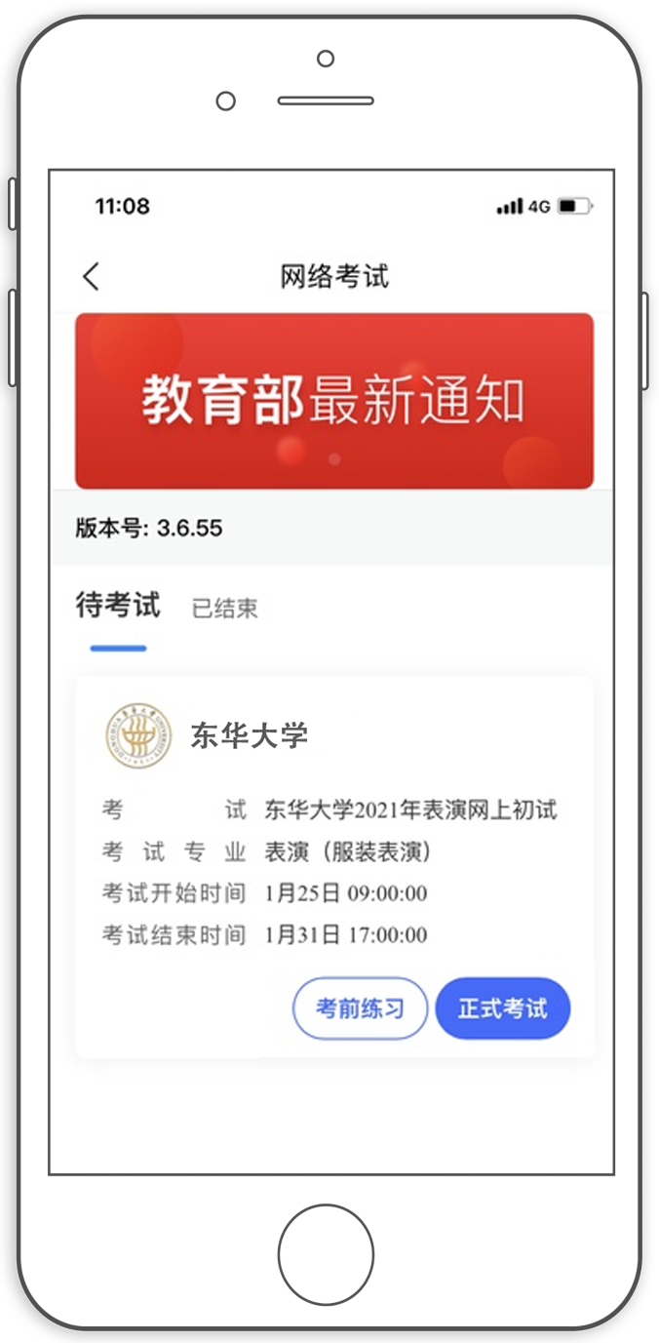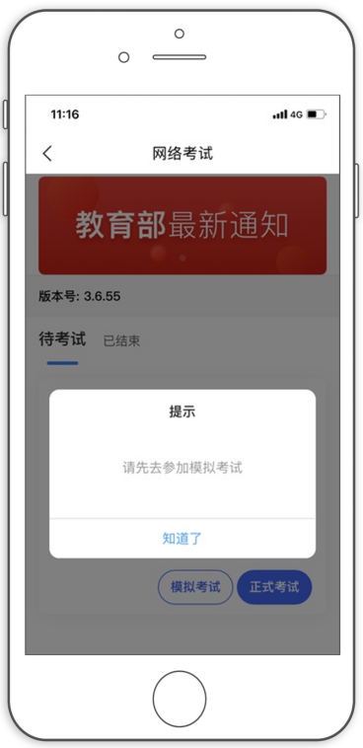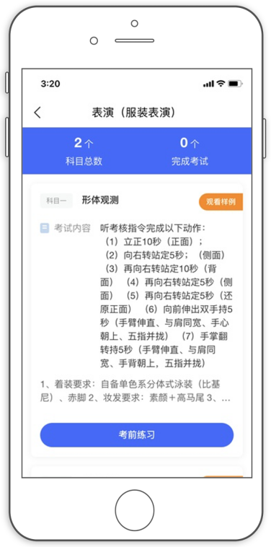

3．正式考试
考生进入“网络考试”菜单后选择正式考试，点击正式考试按钮后会提示考生确认《考试承诺书》，勾选“我已阅读”前的复选框，确认后即可进入正式考试。在进入正式考试前请仔细阅读考试提示信息，并完成认证。
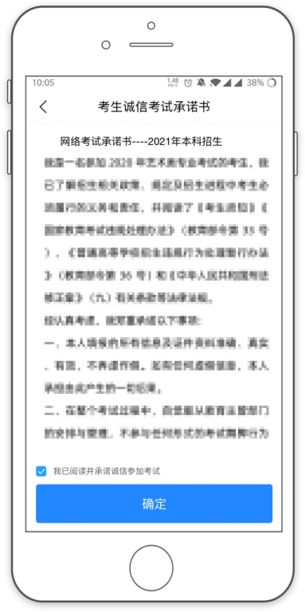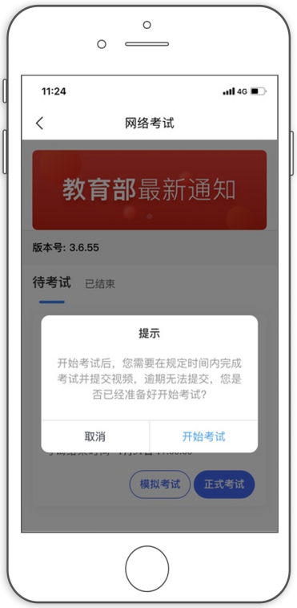
正式开始考试后，使用手机A点击正式考试进入科目列表，可以看到该专业下的所有科目；
选择所要考试的科目，点击“开始考试”进入科目详情页面，可以看到考试时长、考试内容、考试要求等相关信息；点击“录制视频”会弹出二维码，并提示“请使用辅机扫码”。
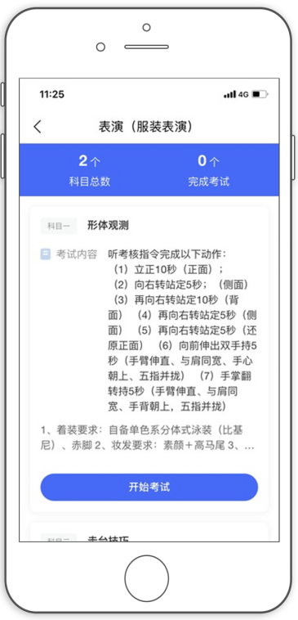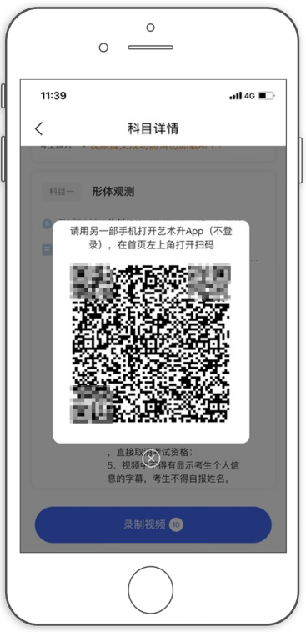
(主机科目列表、科目详情、二维码界面）
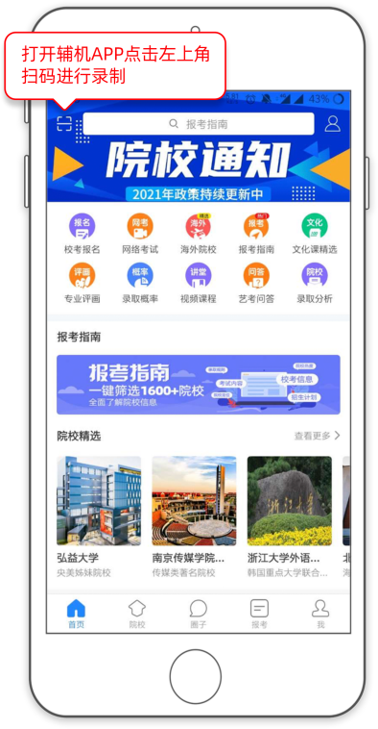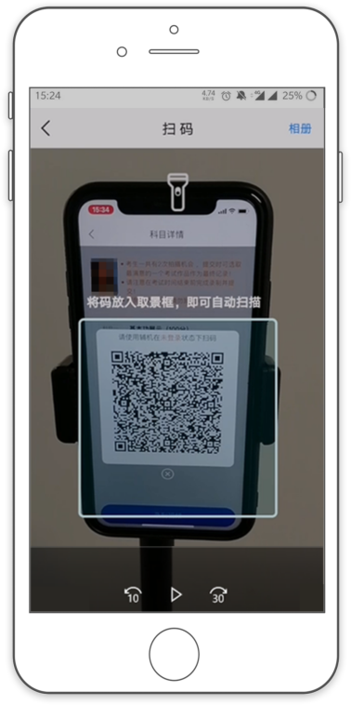
（打开辅机手机B进行扫码）

主机这个时候会要求考生进行实人认证，按照提示进行操作，通过验证后可以开始视频拍摄。
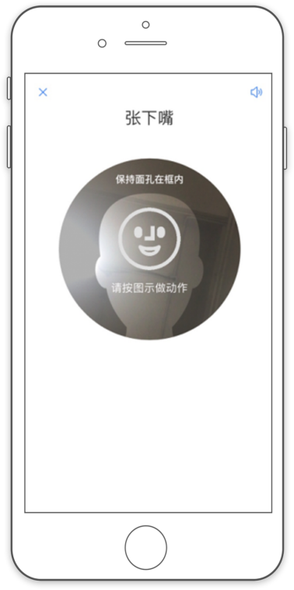
（人脸识别）
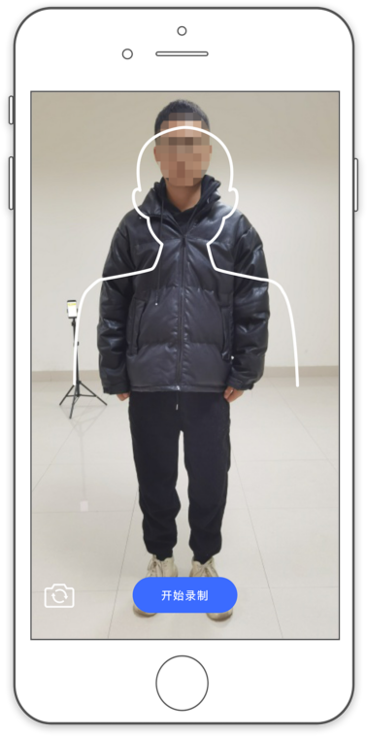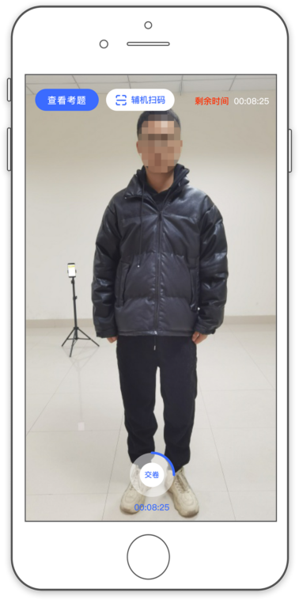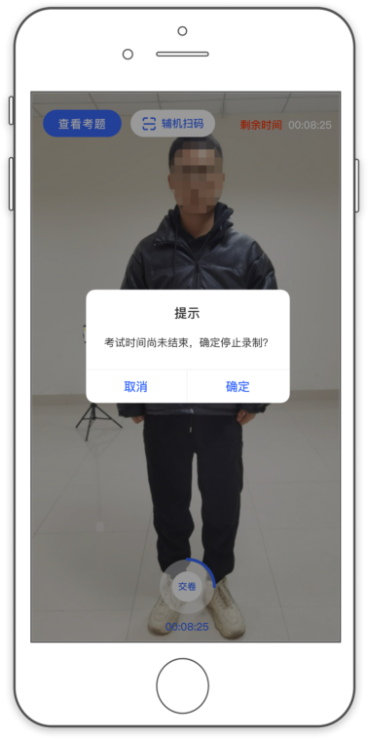
（主机录制视频）
考生拍摄视频，拍摄时长结束会自动停止拍摄，或者考生可以手动停止拍摄。视频停止后，拍摄的视频将会自动保存。辅机位必须录制考生考试全过程，不得提前结束，否则按违纪论处。
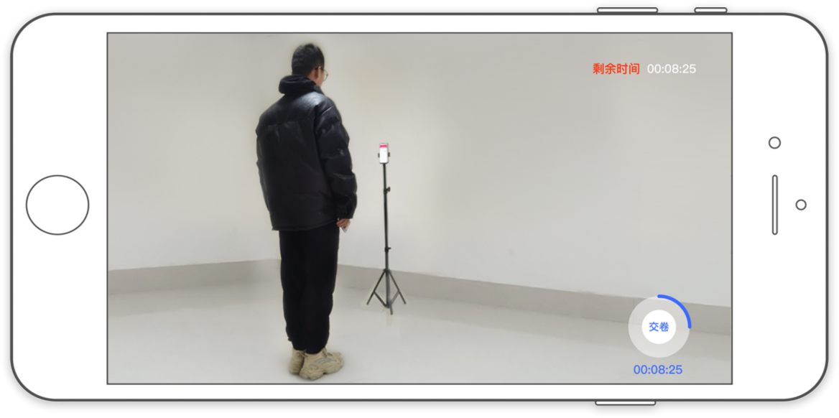
（辅机拍摄界面）
4．录制完成提交照片
录制完成后，请考生本人手持身份证人像面和准考证拍摄半身照上传（穿着与考试提交视频中的一致，确保身份证上面的照片和文字清晰可见）。
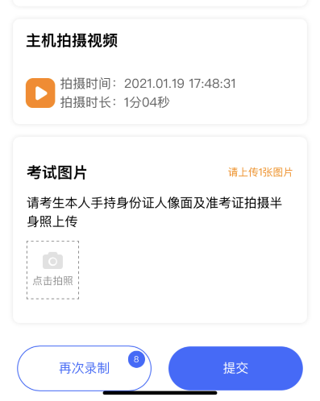
（完成录制后按要求拍摄照片）
拍摄照片之后考生可以提交视频。首先提交手机A也就是主机中的视频，如果有多次录制机会，可以选择你最满意的一段视频进行提交；主机视频提交完成后会跳回科目列表，不允许再次修改，提交后的科目会显示“主机视频已提交，点击提交辅机视频”，点击后会再次跳出二维码，使用手机B也就是辅机扫码后，点击提交会自动选择与主机对应视频，辅机视频也提交完成后，该科目考试完成；所有科目的主辅机视频都提交后，才算完成考试。
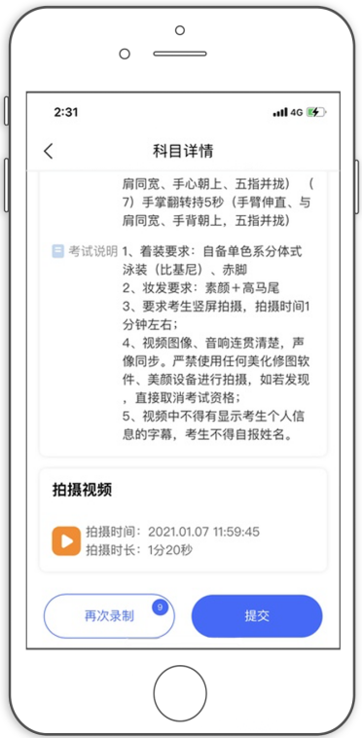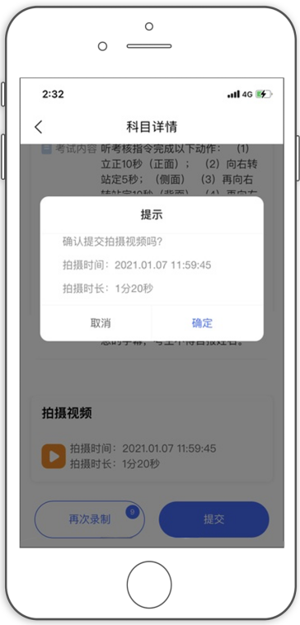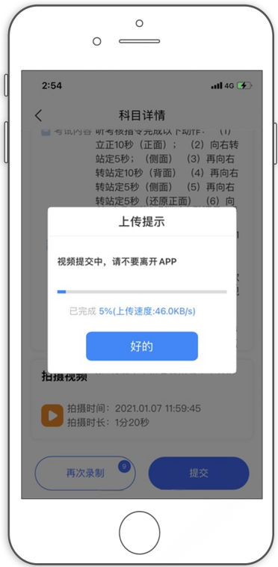
（主机上传视频）
主机上传完会出现“主机视频已提交，点击提交辅机视频”，点击后出现辅机二维码，使用辅机扫码提交辅机视频；
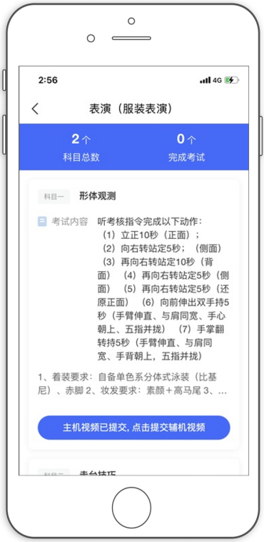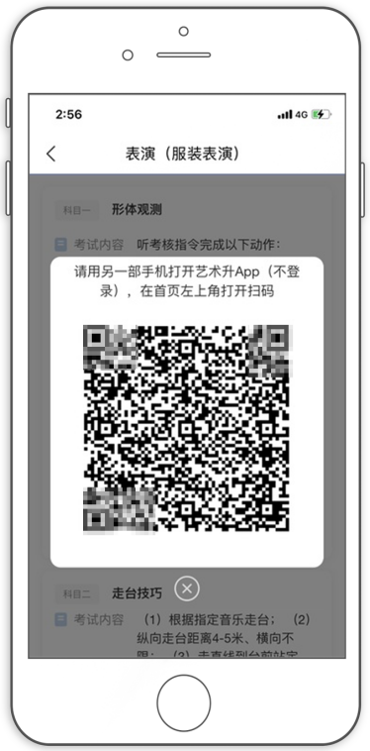
（提交辅机视频扫码界面）
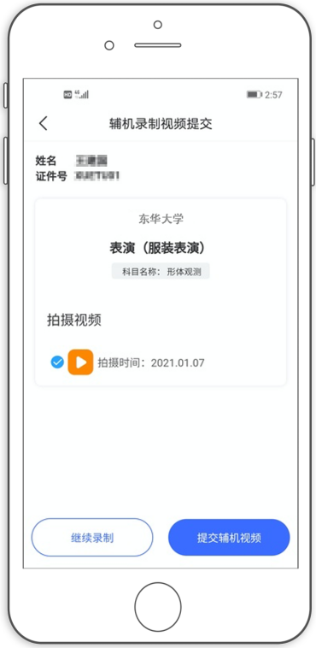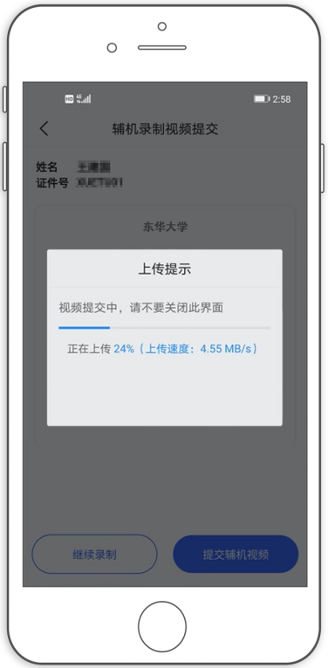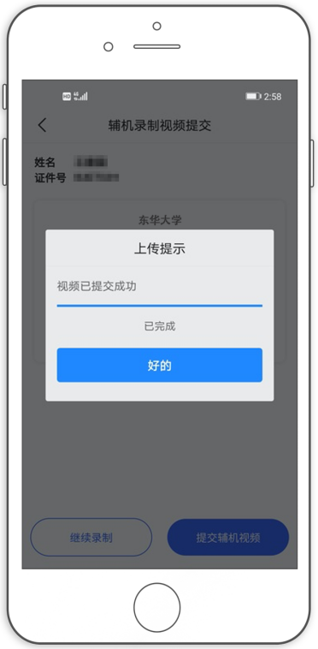
(提及辅机视频）
辅机视频完成后在主机界面会出现已提交，专业下所有的科目考试视频都提交成功之后完成考试。
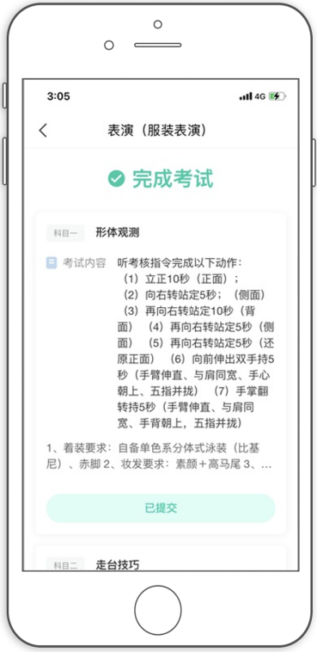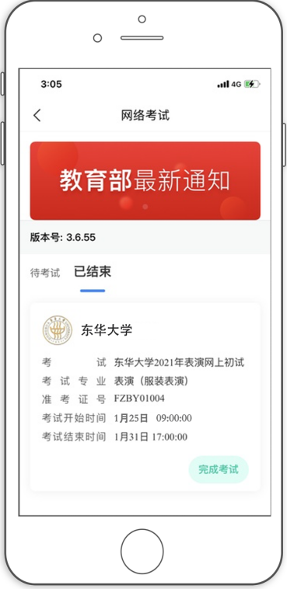
（完成考试）

请考生合理安排考试时间，在截止时间前完成全部考试并及时提交视频。逾期未提交者视为放弃2023年校考复试。

